מבוא להנדסת חשמל 1 – פאזור – 5 (בית)
+
_
2H
R₁=2ohm
R₂=2ohm
0.25F
V_{S}(t)
- נתון 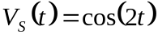. בנה דיאגרמה פאזורית המייצגת את כל הזרמים והמתחים במעגל.
- מצא את אימפדנס הערעור של המעגל במצב סינוסי מתמיד.

פתרון
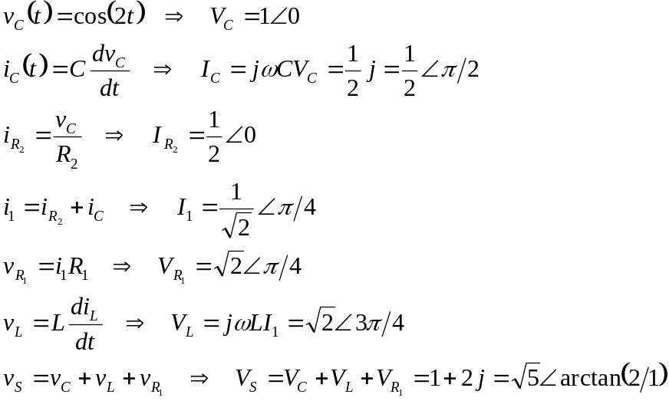

Re
Im
I_{R2}
V_{C}
I₁
V_{R1}
V_{S}
I_{C}
V_{L}

לקבלת אמפדנס העירעור:
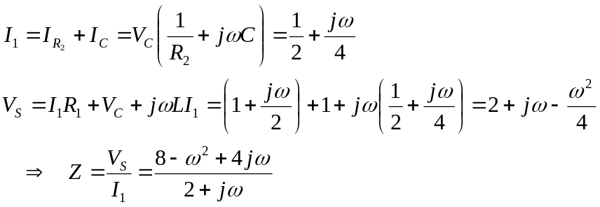
יש לשים-לב למקרי גבול:
